彰化市東芳國小103年度下學期台語期末考 座號: 姓名 ____________ 家長簽名：【 】

- 朗讀課文：20分

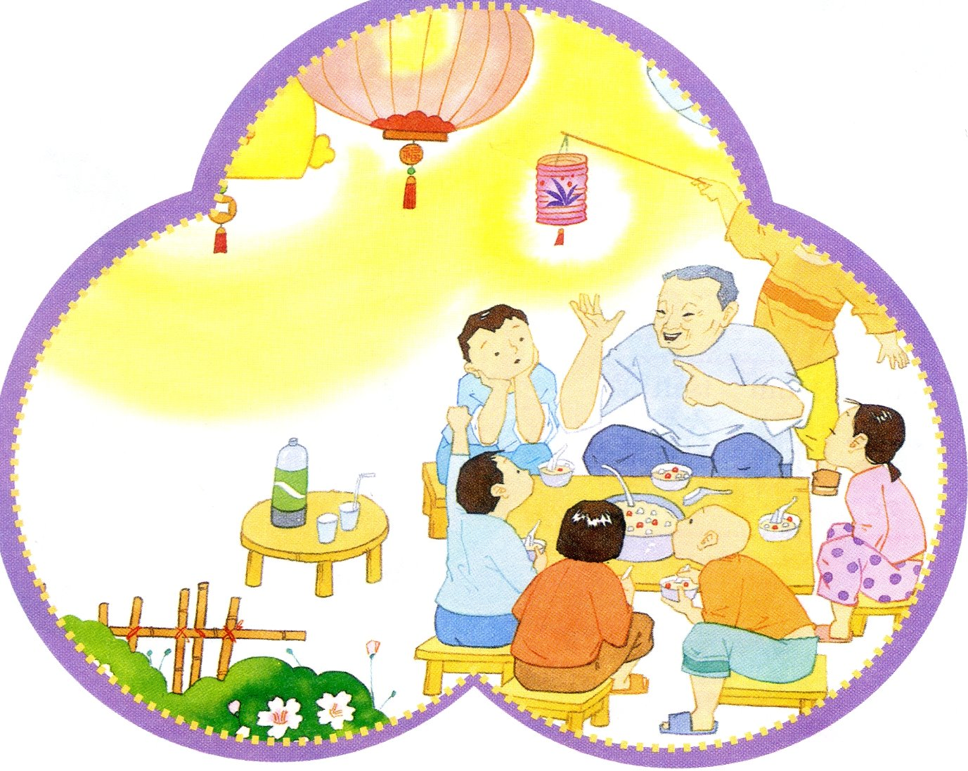
二、注意聽老師說，選出正確的答案：20分
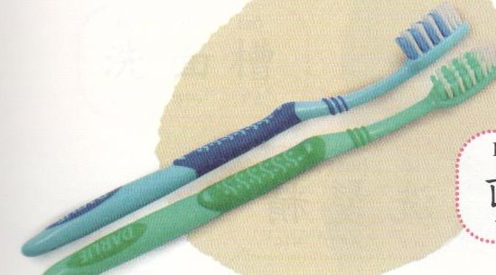
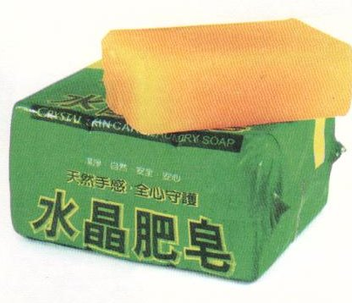
1（ ）1 2 3

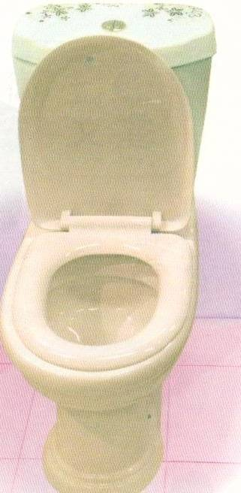
2（ ）1 2 3

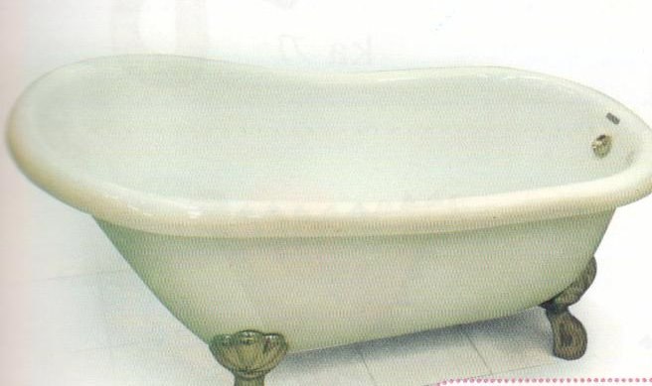
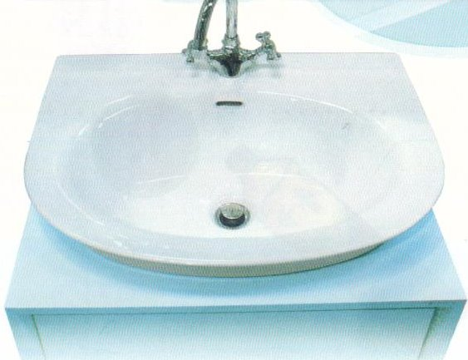

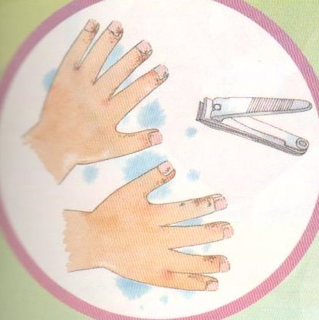

3（ ）1 2 3

4（ ）1 2 3
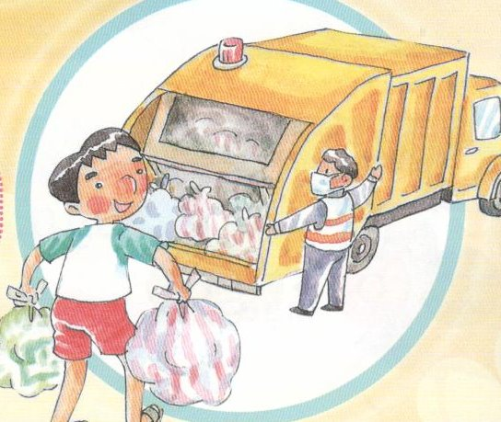
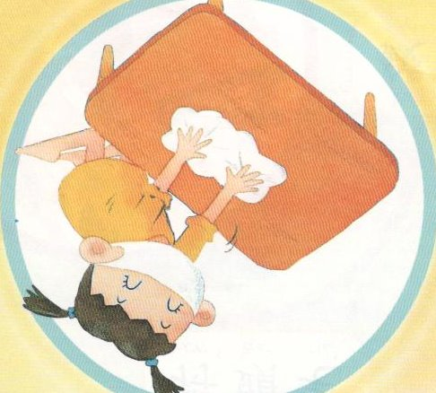

5（ ）1 2 3
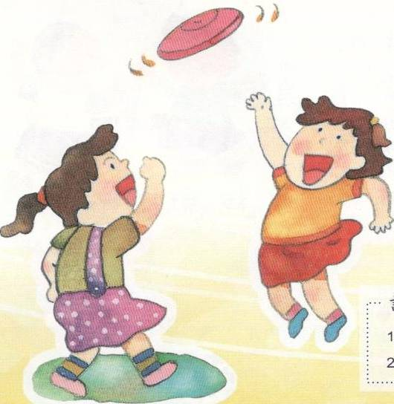
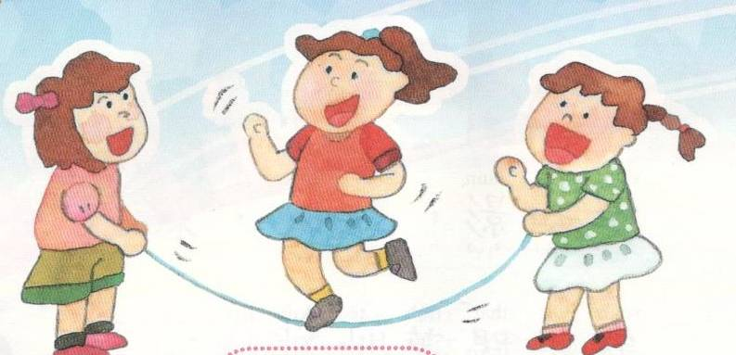

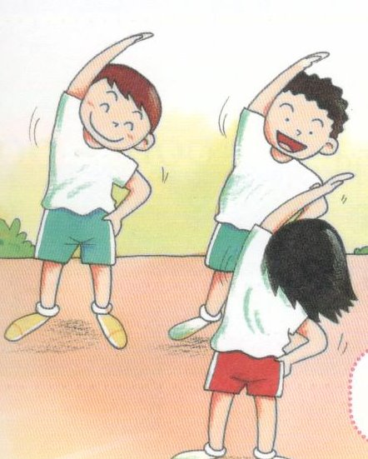
6（ ）1 2 3
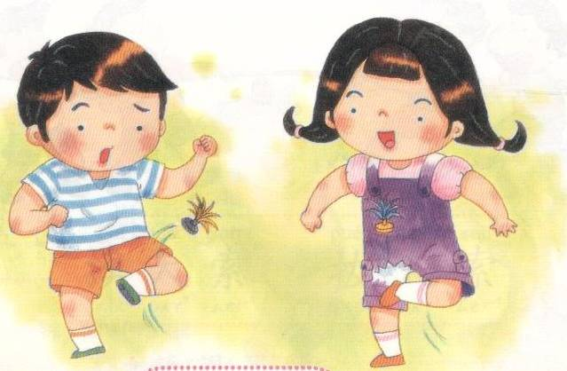
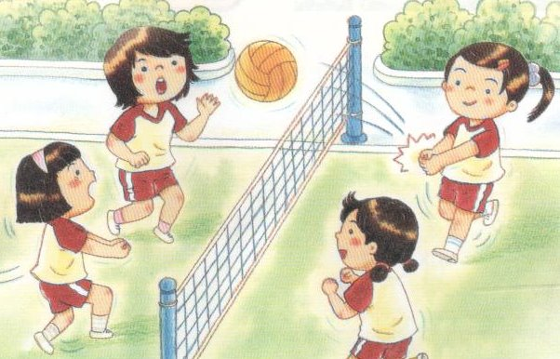

7（ ）1 2 3

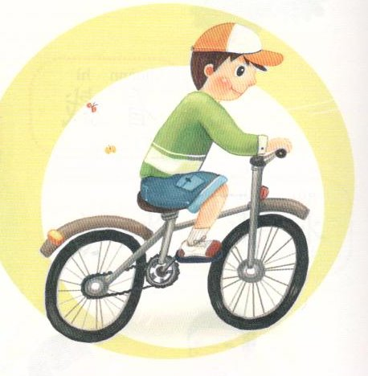



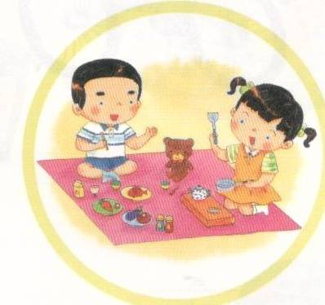
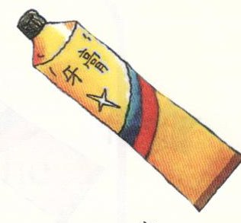
….. 8（ ）1 2 3

9（ ）1 2 3


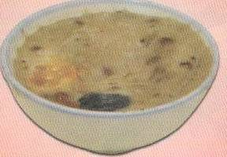
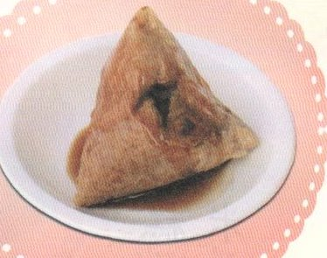



0（ ）1 2 3


三、依正確的答案用代號填入【 】中：20分
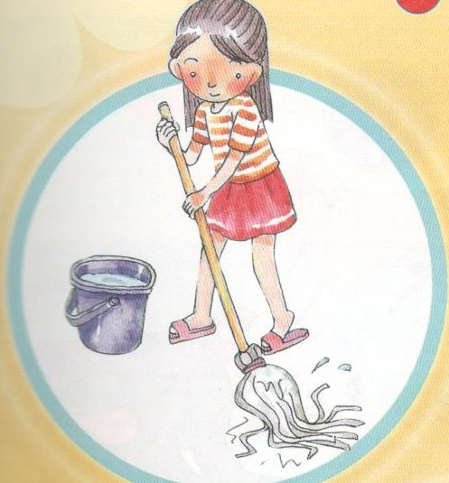
①一分貨 ②挵破碗 ③百樣人④一个粿⑤咧喝燒
⑥鬥相報 7逐飛鳥 8天下響9照時陣0徒西


1.一樣米飼【 】。
2.一下雷，【 】。
3.戇狗【 】。
4.食緊【 】。
5.食愛照三頓，睏愛【 】。
6.食好【 】。
7.三日徙東，三日【 】。
8.一分錢，【 】。
9.看人食米粉【 】。
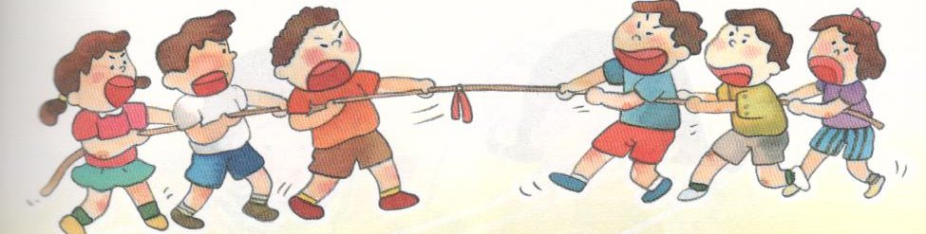
10.起一个火，炊【 】。

四、找找看：找出正確的答案，將代號寫在（ ）中
：20分
1費氣2齒抿仔3袂 4漉喙 5跤球
6鬥陣7炎熾熾8藏水沬 9揣0菝仔

ㄅ.一起【 】 ㄆ. 牙刷【 】
ㄇ.找【 】 ㄈ.潄口【 】
ㄉ.天氣熱【 】 ㄊ. 足球【 】

ㄋ.不會【 】 ㄌ.潛水【 】
ㄍ.番石榴【 】 ㄎ. 麻煩【 】

七、寫出正確的聲母或韻母，寫在（ ）中：20分
k kh


（ ）i 仔

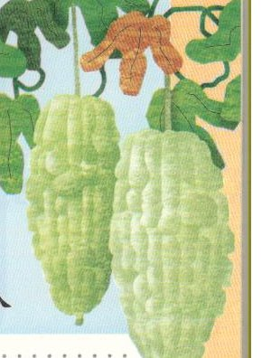
（ ）oo 瓜

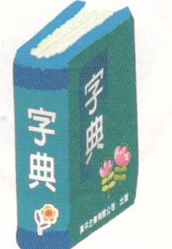

g ng

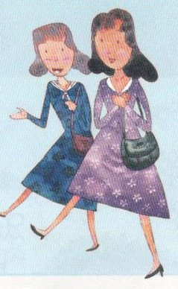
高 （ ）a

（ ）u 車
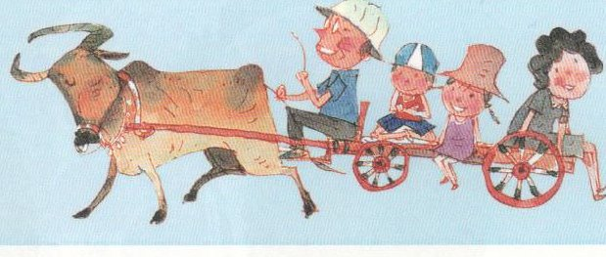
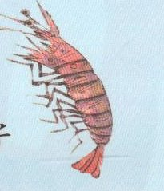

ts tsh

（ ）a 麵
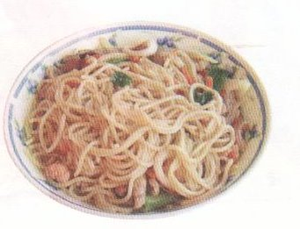

（ ）u 寶



s j

（ ）o 匙
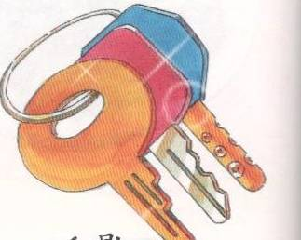

（ ）i 典

i oo e

h（ ） 仔

h（ ） 仔

